------------------------------------------------------------------

KẾ HOẠCH BÀI DẠY

MÔN TỰ NHIÊN VÀ XÃ HỘI

BÀI HỌC STEM: SƠ ĐỒ CÁC THẾ HỆ TRONG GIA ĐÌNH (TIẾT 2)
Thời gian thực hiện: 12/9/2025

I. YÊU CẦU CẦN ĐẠT
- Giải thích được nếu sắp xếp những gì ta có một cách hợp lí thì khi cần sẽ tìm được nhanh hơn.
- Sắp xếp được đồ vật hay dữ liệu hợp lí theo một số yêu cầu cụ thể.
- Nêu được cách tìm đúng và nhanh đối tượng cần tìm dựa trên sự sắp xếp.
- Biết được có thể biểu diễn một sắp xếp, phân loại cụ thể bằng sơ đồ hình cây.
- Vẽ được sơ đồ cây thể hiện các thế hệ trong gia đình.
- Sử dụng được sơ đồ thế hệ trong gia đình để giới thiệu về mối quan hệ giữa các thành viên trong gia đình.
- Hợp tác được với các thành viên trong nhóm khi thực hiện các nhiệm vụ học tập.
- Tích cực, chủ động nêu ý kiến cá nhân, lắng nghe, góp ý và đưa ra các kết luận hay điều chỉnh trong quá trình làm việc nhóm, đóng góp ý kiến cá nhân để hoàn thiện sản phẩm của nhóm mình và các nhóm khác.
II. ĐỒ DÙNG DẠY HỌC
1. Giáo viên: Các phiếu học tập và phiếu đánh giá.
2. Học sinh: Mỗi nhóm (4 – 5 học sinh) tự chuẩn bị một số vât liệu và dụng cụ như sau:
TT | Vật liệu/ dụng cụ | Số lượng | Hình ảnh minh hoạ
1 | Giấy cứng khổ A5  nhiều màu | 5 – 6 tờ | 
2 | Bút màu | 1 bộ | 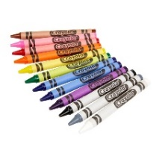
3 | Kéo | 1 cái | 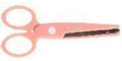
4 | Bút chì | 1 cái | 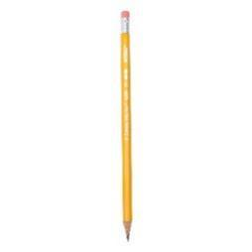
5 | Thước thẳng | 1 cái | 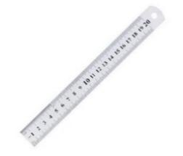
6 | Hồ dán | 1 cái | 
7 | Băng dính hai mặt | 1 cuộn | 
8 | Bộ ảnh/tranh của các thành viên trong gia đình | - bộ
III. CÁC HOẠT ĐỘNG DẠY HỌC CHỦ YẾU

TG | HOẠT ĐỘNG CỦA GIÁO VIÊN | HOẠT ĐỘNG CỦA HỌC SINH
5p | 1. Hoạt động mở đầu  Xác định vấn đề  – GV chiếu hình ảnh của hai bạn nhỏ đang nói chuyện và kể về cuộc hội thoại của hai bạn nhỏ trong “Câu chuyện STEM” SHS.  – Sau khi kể câu chuyện, GV đặt câu hỏi cho HS:  + Các em đã từng được xem quyển sổ nào có sơ đồ các thế hệ trong dòng họ gia đình chưa?  + Vì sao người ta lại biểu diễn những mối quan hệ của các thành viên trong gia đình dưới dạng sơ đồ? Cần những thông tin gì để làm sơ đồ các thế hệ trong gia đình?  – GV mời một số HS chia sẻ câu trả lời.  – GV đặt ra thử thách STEM làm “Sơ đồ các thế hệ trong gia đình” và yêu cầu HS đọc to các tiêu chí cho sản phẩm ở mục “Thử thách STEM” trang 40 SHS. Giải thích, làm rõ các yêu cầu để HS hiểu. | - Quan sát  - HS trả lời  - HS chia sẻ  - Lắng nghe
25p | 2. Hoạt động luyện tập và thực hành  (Tìm giải pháp, chế tạo và chia sẻ)  Hoạt động 1: Tìm hiểu về vật liệu và dụng cụ  - GV cho các nhóm tập hợp đồ dùng đã chuẩn bị, phát thêm đồ dùng như giấy bìa cứng A4 đủ màu, băng dính hai mặt, dây ruy băng. Yêu cầu các nhóm kiểm tra đủ đồ dùng theo danh mục trong SHS, gọi tên các vật liệu, dụng cụ đã tự chuẩn bị và mới được GV phát. Đồng thời, GV đặt câu hỏi “Có vật liệu, dụng cụ nào em chưa biết cách sử dụng không?” để có thể hướng dẫn hỗ trợ HS về cách sử dụng dụng cụ, vật liệu ít gặp, cần lưu ý khi sử dụng. | - HS chuẩn bị một số vật liệu, dụng cụ trong bộ đồ dùng học tập STEM và bộ ảnh/tranh của các thành viên.
 | Hoạt động 2: Sáng chế STEM  Hoạt động lên ý tưởng  – GV nêu rõ yêu cầu: Sản phẩm HS thực hiện là sản phẩm cá nhân, tuy nhiên các nhóm sẽ thảo luận để học hỏi và thống nhất cách làm sản phẩm.  – GV yêu cầu HS suy nghĩ và thảo luận nhóm để trả lời một số câu hỏi trong trang 43 SHS.  – GV lưu ý HS một số điểm sau:  + Khi vẽ phác thảo HS có thể sử dụng compa để tạo khung ảnh hình tròn cho các thành viên và có thể bổ sung một số thông tin về mỗi thành viên như ngày sinh, sở thích.  + HS có thể sáng tạo cách gấp giấy cho mỗi hộp thông tin để thể hiện được nhiều thông tin hơn (tham khảo sản phẩm mẫu ở mục 2.2)  + Về cấu trúc trình bày các hộp thông tin: Hai hộp thông tin của các cặp vợ chồng trong gia đình cần ghép sát thành chung 1 hộp lớn, rồi từ giữa hộp thông tin lớn đó có đường nối đến các cấp bậc tiếp theo.  + HS có thể dán ảnh hoặc vẽ chân dung các thành viên trong gia đình.  Ví dụ về cấu trúc trình bày như sau:  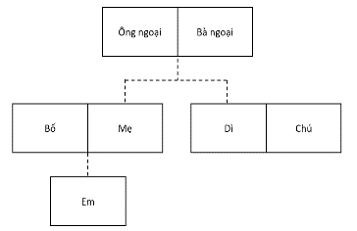  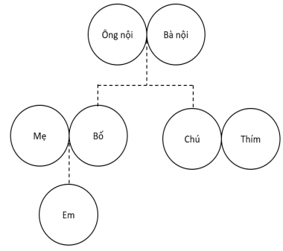  Ví dụ 1. Sơ đồ họ nội  Ví dụ 2. Sơ đồ họ ngoại  – GV yêu cầu HS đọc lại phần thử thách STEM và dựa vào kiến thức vừa tìm hiểu cũng như các vật liệu, dụng cụ được cung cấp để vẽ phác thảo Sơ đồ các thế hệ trong gia đình vào Phiếu học tập 2. GV cần quan sát hoạt động của HS và nhắc nhở, gợi ý thêm.  Hoạt động lựa chọn vật liệu, dụng cụ và thiết kế chi tiết  – GV yêu cầu HS thảo luận nhóm để lựa chọn vật liệu, dụng cụ phù hợp để làm sản phẩm và điền thông tin vào cột (1) đến cột (5) và điền các thông tin vào bảng trong Phiếu học tập 2.  – GV cần hướng dẫn HS sử dụng vật liệu đúng, tiết kiệm. Đối với một số dụng cụ sắc nhọn, yêu cầu HS cần đảm bảo an toàn.  Hoạt động chế tạo sản phẩm  - HS suy nghĩ về cách sử dụng dụng cụ để làm sản phẩm và điền thông tin vào cột (6) “Cách làm” trong Phiếu học tập 2.  – GV thông báo thời gian cho việc chế tạo sản phẩm. Trong quá trình các nhóm hoạt động, GV quan sát, nhắc nhở, gợi ý thêm. Nhắc HS các chú ý an toàn khi dùng kéo và cần căn cứ bản phác thảo và các yêu cầu đề ra để làm sản phẩm.  Hoạt động thử nghiệm và hoàn thiện sản phẩm  – Sau khi làm sản phẩm, GV hướng dẫn HS sử dụng bảng đánh giá sản phẩm trong Phiếu đánh giá 1 để đối chiếu mức độ đạt được của sản phẩm so với các tiêu chí đề ra.  Hoạt động báo cáo và trình diễn  – Yêu cầu sử dụng sơ đồ giới thiệu về các thành viên trong gia đình.  - GV mời một số HS sử dụng sơ đồ và trình bày trước lớp.  Hoạt động cải tiến, sáng tạo  – GV gợi ý mở rộng nhiệm vụ trong bài học, yêu cầu HS về nhà có thể sử dụng phần mềm trình chiếu trên máy vi tính để vẽ và trang trí sơ đồ cây gia đình. | - HS lắng nghe, thực hiện  - HS thảo luận nhóm  - HS đọc  - HS thảo luận nhóm  - HS thực hiện  – HS tự đối chiếu sản phẩm của mình đạt hoặc chưa đạt yêu cầu nào và tiến hành điều chỉnh, sửa chữa (nếu có).  – HS làm việc cặp đôi: Sử dụng sơ đồ các thế hệ trong gia đình vừa hoàn thành để giới thiệu về các thành viên thuộc họ nội hoặc họ ngoại cũng như cách em xưng hô với các thành viên đó trong gia đình em.  - HS lắng nghe
5p | 3. Hoạt động củng cố và nối tiếp  STEM và cuộc sống  – GV giới thiệu về gia phả và việc ghi chép gia phả, một nét văn hóa truyền thống của dân tộc mục “STEM và cuộc sống” trang 44 SHS. Nếu GV có quyển gia phả của gia đình có thể chia sẻ cho HS được quan sát trực tiếp hoặc chiếu các hình ảnh về các bản gia phả và sơ đồ gia tộc.  – GV có thể gợi ý cho HS về tìm hiểu gia phả của gia đình mình.  - Nhận xét tiết học, tuyên dương HS.  - Dặn dò hs chuẩn bị bài sau. | - HS lắng nghe và thực hiện  - Lắng nghe
IV. ĐIỀU CHỈNH SAU BÀI DẠY

